**HAMZA ESSGHIR**

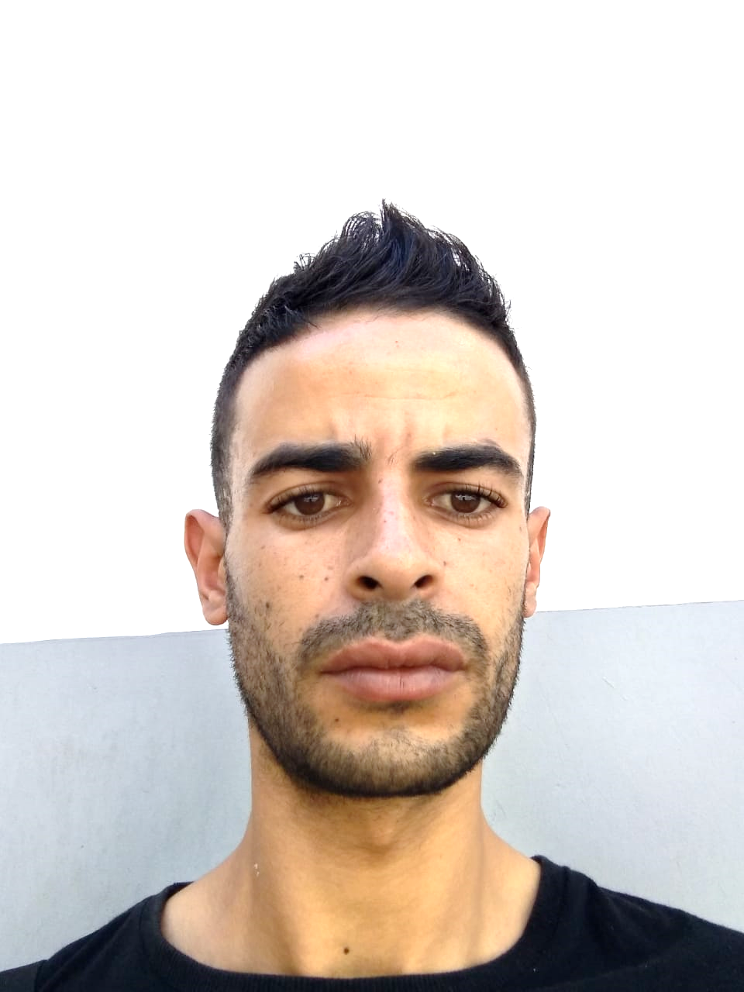

**PROFILE**

J'ai cherché un emploi à temps partiel pour acquérir de l'expérience professionnelle, je suis très motivé à l’idée de rejoindre une équipe jeune et dynamique.

**CENTRES D’INTÉRÊT**

90000 -Tanger, Maroc

+212704820470

hmzayrisyan@gmail.com

CIN : CD624534

26 ans, Célibataire

**FORMATION**

* **Niveaux 4 -ème année**
* **Diplôme d'institut spécialisé de technologie appliquée NARGISS FES**
* **Diplôme réparation véhicule automobile**

**EXPERIENCES**

* **3 ans de travail chez Sté ZELIGE GALOURIE (operateur)**
* **1 de travail chez Sté office national de l'électricité de l'eau portable**
* **Jai travail libre (électricité générale)…..**
* **1 ans de travail chez garage de soudeur**

**LANGUES**

* Arab : langue maternelle
* Français : Bien
* Anglais : Moyen

**COMPETENCES**

* Capacité à travailler en équipe.
* Bonne communication orale et écrite.
* Capacité à travailler sous pression et à respecter les délais.
* Respect des règles d’hygiène et de sécurité.
* Lecture
* Sport

**Professionnelle**

* Microsoft office
* Recherche internet